BTS NDRC – sujet zéro LV2 - 2
Ihre Firma, die Firma Osram, verkauft schon länger Glühbirnen an diverse Supermärkte. Sie sollen auf einer Messe neue Kunden anwerben, unter anderem Hotels, Restaurants und Passagierschiffsfirmen.
- Welche Aspekte des Produkts können Sie hervorheben?
- Welche Vorteile hat das Produkt für den Bereich Restaurant- und Hotelwesen?
- Welche Rolle kann in Ihrer Argumentation das Umweltthema spielen?
- Was können Sie dem Kunden anbieten, damit er sich für dieses Produkt entscheidet?
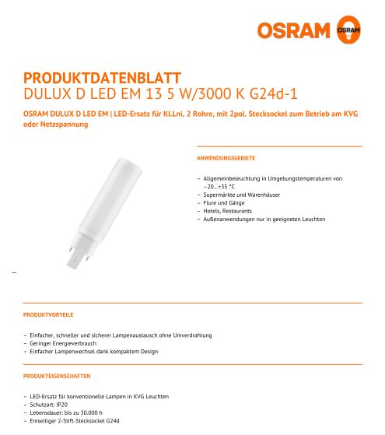

die Glühbirne : l’ampoule électrique
hervorheben : mettre en avant
sich entscheiden für : opter pour

